**Водка Жаворонки «Классическая»**

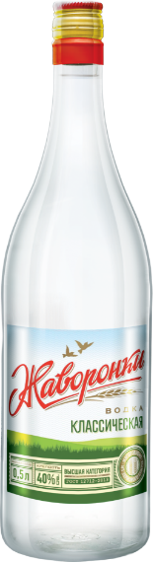**Страна производства:** Россия

**Производитель:** Саранский ЛКЗ

**Крепость:** 40% об

**Сырье:** спирт категории «Люкс», вода исправленная

**Умягчители:** спиртовой настой морса красной рябины

**Аромат:** водочный, с нюансами красной рябины

**Вкус:** бархатистый, классический водочный

**Температура подачи:** охлаждённой до -18°С

**Рекомендации по употреблению:** в чистом виде в сопровождении традиционных блюд русской или украинской кухни

**Водка Жаворонки «Мягкая»**

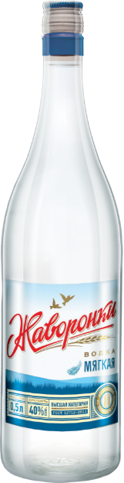**Страна производства:** Россия

**Производитель:** Саранский ЛКЗ

**Крепость:** 40% об

**Сырье:** спирт категории «Люкс», вода исправленная

**Умягчители:** спиртовой настой молочного сахара и кедровых орехов

**Аромат:** водочный, с нюансами свежего хлеба и кедровых орехов

**Вкус:** деликатный, классический водочный с оттенками кедра в послевкусии

**Температура подачи:** охлаждённой до -18°С

**Рекомендации по употреблению:** в чистом виде в сопровождении традиционных блюд русской или украинской кухни